Chuyên đề 2.
HÌNH THANG . HÌNH THANG CÂN.
DỰNG HÌNH THANG
A. Kiến thức cần nhớ
1. Hình thang là tứ giác có hai cạnh đối song song (h.2.1)
Đặc biệt : Hình thang vuông là hình thang có một góc vuông (h.2.2)
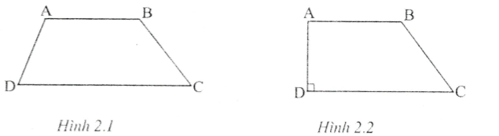
2. Hình thang cân là hình thang có hai góc kề một đáy bằng nhau (h.2.3)
3. Trong hình thang cân :
- Hai cạnh bên bằng nhau ;
- Hai đường chéo bằng nhau ( h.2.4)
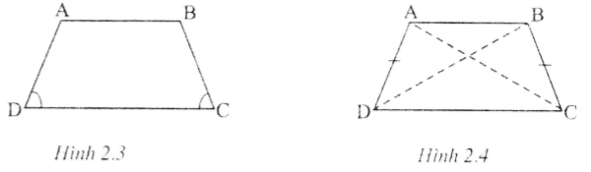
4. Dấu hiệu nhận biết hình thang cân :
- Hình thang có hai góc kề một đáy bằng nhau là hình thang cân ;
- Hình thang có hai đối bù nhau là hình thang cân ;
- Hình thang có hai đường chéo bằng nhau là hình thang cân.
5. Dựng hình
- Dụng cụ dựng hình : Thước và compa.
- Các bước giải một bài toán dựng hình :
- Phân tích ;
- Cách dựng;
- Chứng minh;
- Biện luận.
Đối với một bài toán dựng hình đơn giản ta có thể không trình bày bước phân tích .
- Để dựng hình thang ta cần biết bốn yếu tố của nó, trong đó số góc cho trước không quá hai.
B. Một số ví dụ
Ví dụ 1. Cho hình thang , các tia phân giác của góc , góc cắt nhau tại thuộc
cạnh . Cho biết chứng minh rằng một trong hai đáy của hình thang có độ dài nhỏ hơn
Giải(h.2.5)
*Tìm cách giải
Để chứng minh một cạnh đáy nào đó nhỏ hơn ta có thể xét tổng của hai cạnh đáy rồi chứng minh tổng này nhỏ hơn . Khi đó tồn tại một cạnh đáy có độ dài nhỏ hơn
*Trình bày lời giải
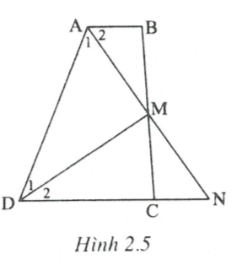
Gọi là giao điểm của tia và tia
Ta có : nên (so le trong )
Mặt khác , nên cân tại
Xét có nên đồng thời là đường trung tuyến :
Ta có: Vậy
Vậy một trong hai đáy phải có độ dài nhỏ hơn
Ví dụ 2. Tứ giác có và . Chứng minh rằng tứ giác này là hình thang cân . Giải (h.2.6)
*Tìm cách giải
Tứ giác đã có hai đường chéo bằng nhau nên để chứng minh nó là hình thang cân, chỉ cần chứng minh Muốn vậy ta chứng minh một cặp góc so le trong bằng nhau .
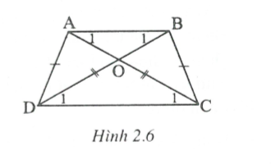
*Trình bày lời giải
Mặt khác, (đối đỉnh )
nên
do đó
Vậy tứ giác là hình thang. Hình thang này có hai đường chéo bằng nhau nên là hình thang cân.
Ví dụ 3. Một hình thang cân có đáy nhỏ bằng cạnh bên và góc kề với đáy lớn bằng . Biết chiều cao của hình thang cân này là . Tính chu vi của hình thang cân.
Giải(h.2.7)
* Tìm cách giải
Ta đã biết hình thang có hai cạnh bên song song thì hai cạnh bên bằng nhau, hai cạnh đáy bằng nhau. Từ đó ta vẽ thêm hình phụ để tìm sự liên hệ giữa đáy lớn và ba cạnh còn lại. Ta vẽ Mặt khác, đề bài có cho góc , gợi ý cho ta vận dụng tính chất của tam giác đều để tính độ dài mỗi cạnh theo chiều cao của nó .
*Trình bày lời giải
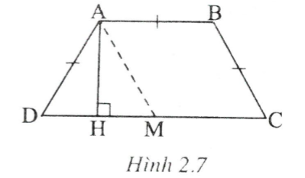
Ta đặt
Vẽ ta được
và
cân, có nên là tam giác đều.
suy ra:
Vẽ thì là đường cao của hình thang cân, cũng là đường cao của tam giác đều: . Vì nên
Do đó chu vi của hình thang cân là :
Nhận xét: Qua một đỉnh vẽ đường thẳng song song với một cạnh bên của hình thang là một cách vẽ hình phụ để giải bài toán về hình thang.
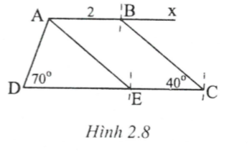
Ví dụ 4. Dựng hình thang biết:
Giải(h.2.8)
a) Phân tích
Giả sử ta đã dựng được hình thang thỏa mãn đề bài. Vẽ ta được
và
- dựng được ngay
- Điểm thỏa mãn hai điều kiện: nằm trên tia và cách là
- Điểm thỏa mãn hai điều kiện: nằm trên tia ( hai tia và cùng nằm trên một nửa mặt phẳng bờ ) và cách là
b) Cách dựng
-Dựng sao cho
- Dựng tia (hai tia và cùng nằm trên một nửa mặt phẳng bờ ).
- Trên tia đặt
- Trên tia đặt
- Nối ta được hình thang phải dựng.
c) Chứng minh
Theo cách dựng tứ giác có nên nó là hình thang.
Xét hình thang có
nên do đó
Như vậy hình thang có và
d) Biện luận
Bài toán có một nghiệm hình.
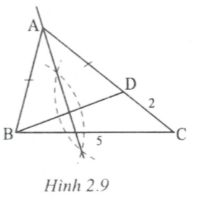
Ví dụ 5. Dựng tam giác biết và
Giải (h.2.9)
- Phân tích
Giả sử ta đã dựng được tam giác thỏa mãn đề bài.
Trên tia ta lấy điểm sao cho
Khi đó:
cân,
- xác định được
- Điểm thỏa mãn hai điều kiện: nằm trên tia và nằm trên đường trung trực của
b) Cách dựng:
- Dựng sao cho và
- Dựng đường trung trực của cắt tia tại .
- Nối ta được phải dựng.
c) Chứng minh
thỏa mãn đề bài vì theo cách dựng, điểm nằm trên đường trung trực của nên .
Do đó : và
.
d) Biện luận
Bài toán có một nghiệm hình.

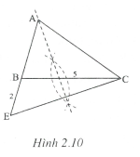
Nhận xét : Đề bài có cho đoạn thẳng nhưng trên hình vẽ chưa có đoạn thẳng nào như vậy. Ta đã làm xuất hiện đoạn thẳng bằng cách trên ta đặt . Khi đó chính là hiệu . Cũng có thể làm xuất hiện đoạn thẳng bằng cách trên tia ta đặt (h.2.10).
Khi đó :.
cân, có
.
xác định được.
Khi đó điểm thỏa mãn hai điều kiện : nằm trên tia và nằm trên đường trung trực của .

C. BÀI TẬP VẬN DỤNG
- Hình thang
2.1 Cho tứ giác . Các tia phân giác của góc , góc cắt nhau tại . Các tia phân giác của góc , góc cắt nhau tại .
Cho biết , chứng minh rằng :
- Tứ giác là hình thang.
- .
2.2 Cho hình thang vuông tại và . Gọi là trung điểm của . Cho biết .
a) Chứng minh rằng: .
b) Vẽ . Chứng minh rằng tứ giác là hình thang.
2.3. Chứng minh rằng trong một hình thang vuông, hiệu các bình phương của hai đường chéo bằng hiệu các bình phương của hai đáy.
2.4. Cho hình thang vuông tại và . Cho biết và . Tính độ dài .
- Hình thang cân
2.5. Cho tam giác đều , mỗi cạnh có độ dài bằng . Gọi là một điểm bất kì ở trong tam giác. Trên các cạnh lần lượt lấy các điểm sao cho và . Xác định vị trí của điểm để tam giác là tam giác đều. Tính chu vi của tam giác đều đó.
2.6. Cho hình thang .
Chứng minh rằng : .
2.7. Cho góc có số đo lớn hơn nhưng nhỏ hơn . Trên cạnh lấy điểm , trên cạnh lấy điểm . Chứng minh rằng: .
2.8. Tứ giác có và . Hỏi tứ giác có phải là hình thang cân không?
- Dựng hình
2.9. Dựng hình thang biết và góc nhọn xen giữa hai đường chéo bằng .
2.10. Dựng hình thang biết và .
2.11. Dựng tứ giác biết và .
2.12. Dựng tam giác vuông tại có chu vi bằng và .

HƯỚNG DẪN GIẢI
2.1 (h.2.11)
a) Xét có .
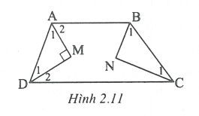
Vậy tứ giác là hình thang.
b) Ta có (hai góc kề với một cạnh bên).
hay .
Xét có .
Vậy .
2.2. (h.2.12)
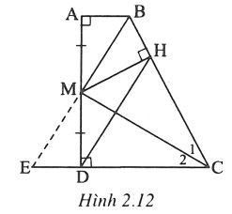
a) Gọi là giao điểm của tia với tia .
và .
có vừa là đường trung tuyến vừa là đường cao nên là tam giác cân.
(vì ).
b) cân tại (1)
(tính chất điểm nằm trên tia phân giác).
(cạnh huyền – góc nhọn) cân .
. (2)
Từ (1) và (2) suy ra do đó tứ giác là hình thang.
2.3. (h.2.13)
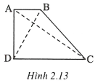
Xét hình thang vuông tại và . Giả sử .
áp dụng định lý Py-ta-go, ta có : .
Suy ra .
Do đó .
2.4. (h.2.14)
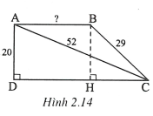
Vẽ ta được .
Xét vuông tại có:
.
Xét vuông tại có:
.
Do đó: .
Nhận xét: Bài này đã vẽ thêm đường cao BH của hình thang. Đó là một cách vẽ hình phụ thường dùng khi giải toán về hình thang.
2.5. (h.2.15)
Tứ giác có nên là hình thang. Hình thang này có nên là hình thang cân.
Chứng minh tương tự ta được các tứ giác cũng là hình thang cân.
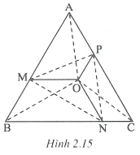
Suy ra: .
Do đó là tam giác đều .
là giao điểm của ba đường trung trực của .
Trong tam giác đều, giao điểm của ba đường trung trực cũng là giao điểm của ba đường cao, ba đường trung tuyến.
Chiều cao của tam giác đều cạnh được tính theo công thức: .
.
Do đó chu vi của là: .

2.6. (h.2.16)
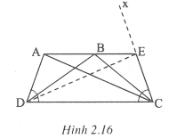
Trên nửa mặt phẳng bờ có chứa vẽ tia sao cho .
Tia cắt tia tại .
Khi đó hình thang là hình thang cân.
và .
Xét có góc là góc ngoài nên (vì ).
Do đó .
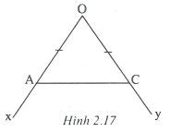
2.7.
- Xét trường hợp (h.2.17).
là tam giác cân.
Vì nên .
Do đó: .
- Trường hợp (h.2.18)
Trên tia lấy điểm , trên tia lấy điểm sao cho .
Các và cân tại nên:
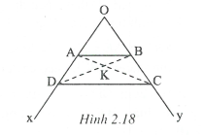
.
Tứ giác là hình thang.
Mặt khác nên là hình thang cân .
Gọi là giao điểm của và . Ta có : .
(1).
Vì (2).
nên từ (1) và (2) suy ra : (3).
Xét có nên .
Tương tự . Do đó : (4).
Từ (3) và (4) suy ra : hay .
Do đó .
- Trường hợp : Chứng minh tương tự.
2.8. (h.2.19)
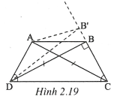
Qua vẽ một đường thẳng song song với cắt tia tại . Hình thang có hai góc ở đáy bằng nhau nên là hình thang cân.
- Vậy nếu trùng với thì tứ giác là hình thang cân.
- Nếu không trùng với , ta có: .
Mặt khác, nên .
Do đó cân , vô lí.
Vậy trùng với và tứ giác là hình thang cân.
2.9. (h.2.20)
a) Phân tích:
Vẽ ( tia ), ta được:
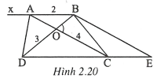
.
- dựng được ngay (c.g.c);
- Điểm thỏa mãn hai điều kiện: nằm trên tia và cách là .
- Điểm thỏa mãn hai điều kiện: nằm trên tia và cách là .
b) Cách dựng:
- Dựng sao cho .
- Dựng tia và trên đó đặt (hai tia và cùng nằm trên một nửa mặt phẳng bờ ).
- Trên tia đặt .
- Nối ta được hình thang phải dựng.
c) Chứng minh:
Tứ giác theo cách dựng có nên là hình thang.
Xét hình thang có nên và .
Hình thang theo cách dựng có:
và .
d) Biện luận: Bài toán có một nghiệm hình.
2.10. (h.2.21)
Cách dựng:
- Dựng sao cho .
- Dựng tia (hai tia và cùng nằm trên một nửa mặt phẳng bờ ).
- Dựng cung tròn tâm , bán kính cắt tại .
- Nối ta được hình thang phải dựng.
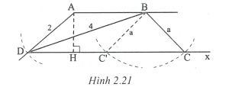
Biện luận:
Vẽ thì .
Do đó .
- Nếu thì đường tròn không cắt tia nên bài toán không có nghiệm hình.
- Nếu thì đường tròn có chung với tia một điểm, bài toán có một nghiệm hình.
- Nếu thì đường tròn cắt tia tại hai điểm và , bài toán có hai nghiệm hình.
- Nếu thì đường tròn cắt tia tại một điểm nên bài toán có một nghiệm hình.
2.11. (h.2.22)
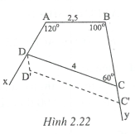
a) Phân tích:
Giả sử ta đã dựng được tứ giác thỏa mãn đề bài.
Ta thấy dựng được ngay.
Trên tia lấy điểm . Vẽ đoạn thẳng và . Khi đó và .
b) Cách dựng:
- Dựng .
- Trên cùng một nửa mặt phẳng bờ dựng các tia và sao cho .
- Trên tia lấy điểm .
- Dựng đoạn thẳng sao cho và .
- Dựng .
- Dựng .
Tứ giác là tứ giác phải dựng.
Các bước còn lại, bạn đọc tự giải.
2.12. (h.2.23)
a) Phân tích:
Giả sử đã dựng được thỏa mãn đề bài.
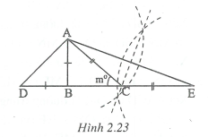
Trên tia đối của tia lấy điểm ; trên tia đối của tia lấy điểm sao cho .
Khi đó: .
vuông cân tại nên .
Góc là góc ngoài của tam giác cân nên .
- dựng được (g.c.g).
- Điểm thỏa mãn hai điều kiện: nằm trên đoạn thẳng và .
- Điểm thỏa mãn hai điều kiện: nằm trên đoạn thẳng và nằm trên đường trung trực của (vì cách đều hai đầu đoạn thẳng ).
b) Cách dựng:
- Dựng sao cho và .
- Dựng .
- Dựng đường trung trực của cắt tại .
- Nối ta được phải dựng.
c) Chứng minh :
vuông tại có nên là tam giác vuông cân .
Điểm nằm trên đường trung trực của nên .
có và .
d) Biện luận :
- Nếu thì bài toán không có nghiệm hình.
- Nếu thì bài toán có một nghiệm hình.

